“Peran Komitmen Kerja pada Hubungan Antara Budaya Organisasi terhadap Kinerja Guru Era Merdeka Belajar”

Hipotesis

* Budaya Organisasi Berpengaruh langsung terhadap kinerja guru
* Budaya orgnisasi berpengaruh langsung terhadap komitmen kerja
* Komitmen kerja berpengaruh langsung terhadap kinerja guru
* Budaya organisasi berpengaruh langsung terhadap kinerja guru melalui komitmen kerja

Kerangka konsep

**Operasionalitas Variabel**

Operasionalisasi Variabel Budaya Organisasi

|  |  |  |  |  |
| --- | --- | --- | --- | --- |
| **Variabel** | **Indikator** | **Item** | **Skala** | **No. Angket** |
| Budaya Organisasi (X1) | Inovasi dan pengambilan resiko (X1.1) | Saya didorong untuk mempunyai inisiatif dan kreativitas dalam mengerjakan pekerjaan saya | Likert | 1 |
| Saya diberikan kepercayaan sepenuhnya dalam menyelesaikan masalah | Likert | 2 |
| Perhatian terhadap detail (X1.2) | Saya dituntut lebih cermat dalam menyelesaikan pekerjaan | Likert | 3 |
| Saya selalu berusaha mengerjakan pekerjaan sesuai prosedur | Likert | 4 |
| Orientasi hasil (X1.3) | Saya terus mengembangkan diri untuk mendapatkan hasil yang optimal dalam menyelesaikan pekerjaan | Likert | 5 |
| Saya selalu berusaha bekerja efektif untuk memperoleh hasil yang lebih baik | Likert | 6 |
| Orientasi orang (X1.4) | Saya merasa nyaman dalam menjalankan tugas yang diberikan | Likert | 7 |
| Saya mengikuti kegiatan pengembangan diri karena tuntutan keprofesian | Likert | 8 |
| Orientasi tim (X1.5) | Saya berusaha menjalin kerjasama dengan anggota satuan  kerja lain untuk meningkatkan hasil yang terbaik bagi sekolah | Likert | 9 |
| Saya aktif dalam mengikuti kegiatan kelompok yang memiliki tujuan yang sama | Likert | 10 |
| Keagresifan (X1.6) | Saya memiliki keinginan menyelesaikan pekerjaan dengan  prestasi yang lebih baik dibanding dengan guru lainnya | Likert | 11 |
| Saya memiliki cara sendiri untuk meningkatkan kinerja saya | Likert | 12 |
| Kemantapan (X1.7) | Saya senantiasa bekerja dengan jujur dalam pemanfaatan  waktu kerja sehingga dapat menunjukkan kinerja yang baik | Likert | 13 |
| Saya memberikan ide/masukan/ gagasan baru tentang efektifitas program sekolah | Likert | 14 |

Sumber: diadaptasi dari Robbins & Judge (2013) Karakteristik Budaya Organisasi

Operasionalisasi Variabel Komitmen Kerja

|  |  |  |  |  |
| --- | --- | --- | --- | --- |
| **Variabel** | **Indikator** | **Item** | **Skala** | **No. Angket** |
| Komitmen Kerja (Z1) | *Affective Commitment* (Z1.1) | Saya memiliki kepercayaan yang tinggi terhadap program sekolah | Likert | 15 |
| Saya melakukan yang terbaik karena merasa memiliki kesamaan visi | Likert | 16 |
| Sekolah tempat saya bekerja sangat berarti untuk saya | Likert | 17 |
| *Continuance Commitment* (Z1.2) | Saya memiliki minat yang tinggi untuk mengembangkan lembaga ini | Likert | 18 |
| Saya memilih untuk bertahan di dalam organisasi karena adanya analisa untung atau rugi yang didapatkan | Likert | 19 |
| Saya merasa peduli terhadap nasib dan perkembangan sekolah | Likert | 20 |
| *Normative Commitment* (Z1.3) | Saya merasa bangga dalam bekerja di sekolah ini | Likert | 21 |
| Saya melakukan yang terbaik karena merasa kebahagiaan hidup saya berada pada lembaga ini | Likert | 22 |
| Saya melaksanakan tanggungjawab dengan sepenuh hati | Likert | 23 |

Sumber: diadopsi dari Meyer and Allen (1990) dimensi komitmen organisasi.

Operasionalisasi Variabel Kinerja Guru Era Merdeka Belajar

|  |  |  |  |  |
| --- | --- | --- | --- | --- |
| **Variabel** | **Indikator** | **Item** | **Skala** | **No. Angket** |
| Kinerja Guru (Y1) | Merencanakan pembelajaran (Y1.1) | Melakukan asesmen diagnostik (untuk mengidentifikasi potensi, karakteristik, kebutuhan, tahap perkembangan, dan tahap pencapaian pembelajaran murid) | Likert | 24 |
| Menyusun rencana pembelajaran (modul ajar) dari hasil asesmen diagnostik | Likert | 25 |
| Membuat rencana pembelajaran (modul ajar) sesuai konteks pembelajaran | Likert | 26 |
| Menyusun bahan ajar berbasis kontekstual | Likert | 27 |
| Melakukan pengelompokan murid berdasarkan tingkat kemampuan | Likert | 28 |
| Melaksanakan pembelajaran (Y1.2) | Memberikan materi yang esensial saja | Likert | 29 |
| Membuat suasana belajar yang menyenangkan dengan caranya | Likert | 30 |
| Mengaitkan pembelajaran dengan kehidupan sehari-hari | Likert | 31 |
| Memusatkan pembelajaran ke siswa | Likert | 32 |
| Memberikan pelayanan belajar sesuai tingkat perkembangan (differensiasi) | Likert | 33 |
| Menanamkan nilai profil pelajar pancasila dalam pembelajaran | Likert | 34 |
| Selalu kreatif dalam menciptakan pembelajaran yang berpihak ke siswa | Likert | 35 |
| Memanfaatkan teknologi dalam pembelajaran | Likert | 36 |
| Menjadi bagian dari tim pelaksanaan Projek Penguatan Profil Pelajar Pancasila (P5) | Likert | 37 |
| Menilai hasil pembeljaran atau pembimbingan (Y1.3) | Merancang alat evaluasi untuk mengukur keberhasilan belajar peserta didik | Likert | 38 |
| Menggunakan berbagai strategi untuk memantau kemajuan hasil belajar peserta didik | Likert | 39 |
| Memanfatkan berbagai hasil penilaian untuk memberikan umpan balik bagi peserta didik | Likert | 40 |
| Membimbing dan melatih peserta didik (Y1.4) | Membimbing peserta didik untuk mengatasi kekurangan yang dimiliki peserta didik | Likert | 41 |
| Menggunakan berbagai teknik bimbingan untuk memotiviasi kemajuan peserta didik. | Likert | 42 |
| Menggunakan berbagai strategi untuk melatih peserta didik dalam mengembangkan kemampuannya | Likert | 43 |
| Melaksanakan tugas tambahan (Y1.5) | Mendapat tugas tambahan (contoh : waka, kepala perpustakaan, kepala laboratorium, wali kelas, dll) | Likert | 44 |
| Berkonstribusi aktif dalam pengembangan sekolah | Likert | 45 |
| Melaksanakan tugas tambahan dengan penuh tanggung jawab | Likert | 46 |

Sumber : Diadaptasi dari Permendikbud Nomor 15 tahun 2018

**HASIL PENGOLAHAN DATA**

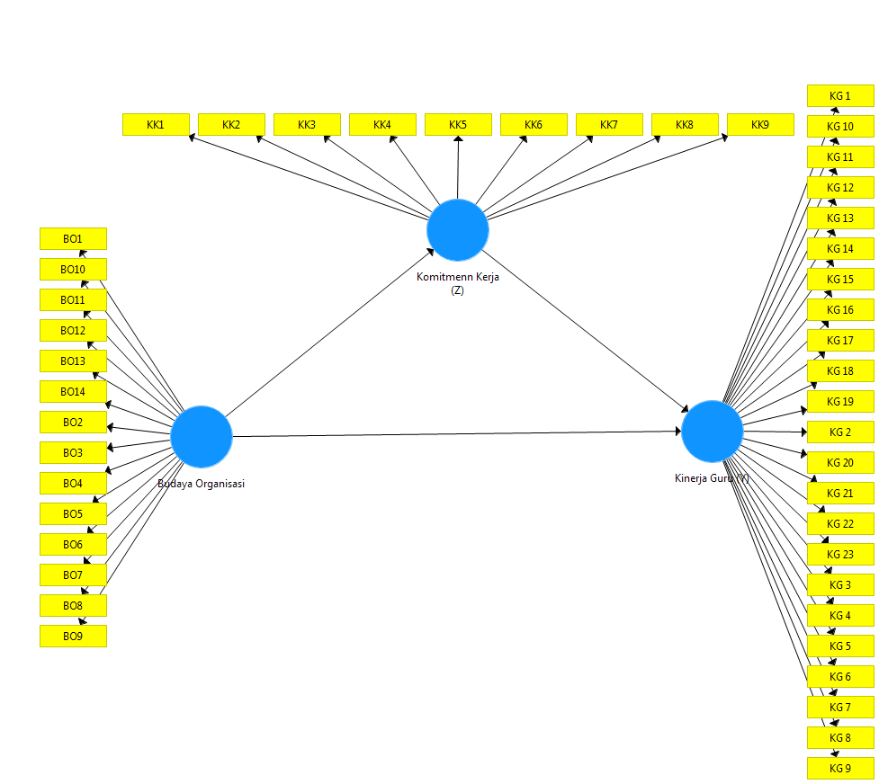

**UJI VALIDITAS (1)**

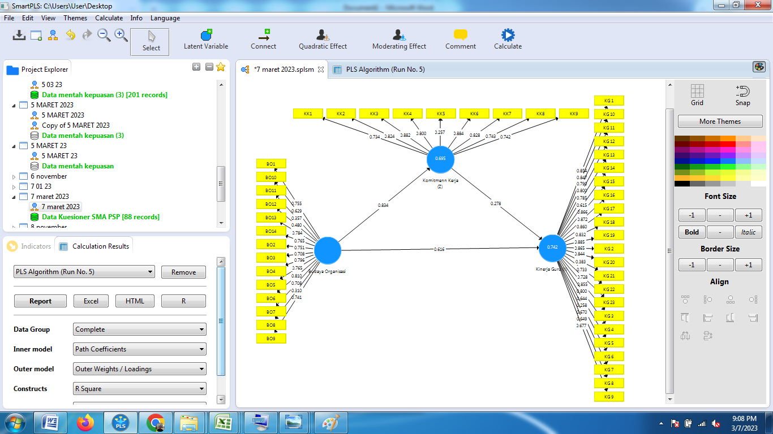

|  |  |  |
| --- | --- | --- |
|  | **Outer Loading** | **Keterangan** |
| BO1 | 0.755 | Valid |
| BO10 | 0.629 | Tidak Valid |
| BO11 | 0.357 | Tidak Valid |
| BO12 | 0.480 | Tidak Valid |
| BO13 | 0.784 | Valid |
| BO14 | 0.765 | Valid |
| BO2 | 0.751 | Valid |
| BO3 | 0.708 | Valid |
| BO4 | 0.796 | Valid |
| BO5 | 0.765 | Valid |
| BO6 | 0.810 | Valid |
| BO7 | 0.708 | Valid |
| BO8 | 0.310 | Tidak Valid |
| BO9 | 0.741 | Valid |
| KG 1 | 0.854 | Valid |
| KG 10 | 0.847 | Valid |
| KG 11 | 0.790 | Valid |
| KG 12 | 0.800 | Valid |
| KG 13 | 0.785 | Valid |
| KG 14 | 0.615 | Tidak Valid |
| KG 15 | 0.866 | Valid |
| KG 16 | 0.872 | Valid |
| KG 17 | 0.860 | Valid |
| KG 18 | 0.832 | Valid |
| KG 19 | 0.885 | Valid |
| KG 2 | 0.865 | Valid |
| KG 20 | 0.844 | Valid |
| KG 21 | 0.383 | Tidak Valid |
| KG 22 | 0.733 | Valid |
| KG 23 | 0.728 | Valid |
| KG 3 | 0.855 | Valid |
| KG 4 | 0.800 | Valid |
| KG 5 | 0.644 | Tidak Valid |
| KG 6 | 0.258 | Tidak Valid |
| KG 7 | 0.670 | Tidak Valid |
| KG 8 | 0.649 | Tidak Valid |
| KG 9 | 0.677 | Tidak Valid |
| KK1 | 0.734 | Valid |
| KK2 | 0.824 | Valid |
| KK3 | 0.882 | Valid |
| KK4 | 0.800 | Valid |
| KK5 | 0.257 | Tidak Valid |
| KK6 | 0.884 | Valid |
| KK7 | 0.828 | Valid |
| KK8 | 0.743 | Valid |
| KK9 | 0.742 | Valid |

Dikarenakan beberapa indikator tidak memenuhi syarat, maka peneliti menghapus indikator yang tidak valid tersebut

**UJI VALIDITAS (2)**

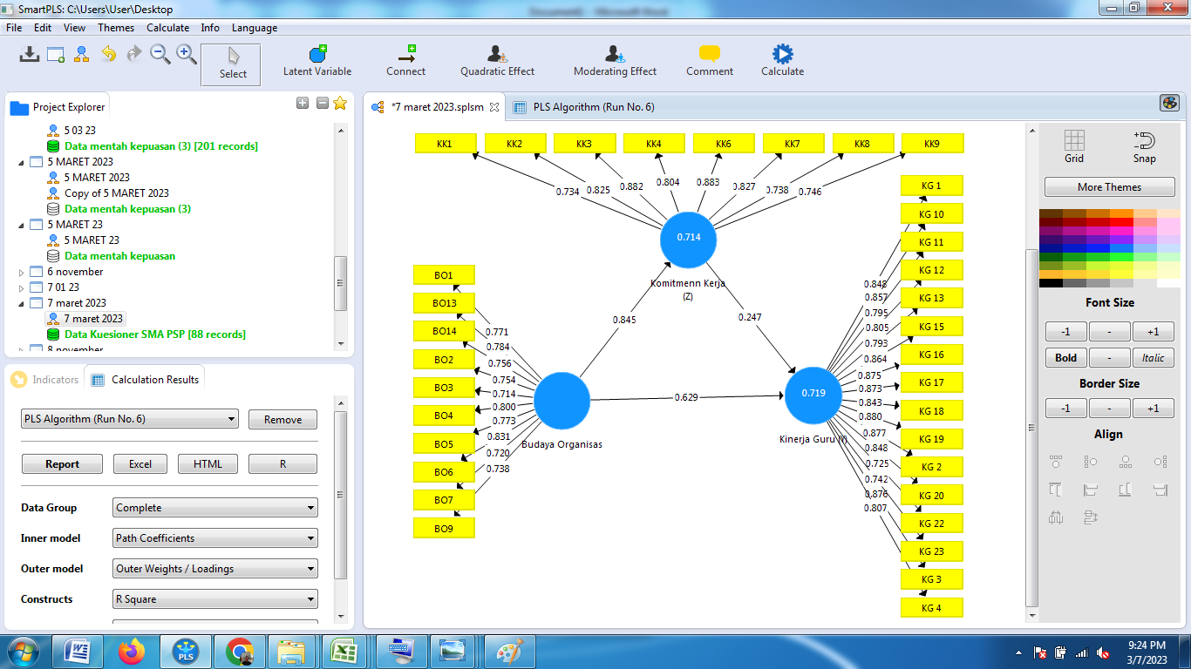

|  |  |  |
| --- | --- | --- |
|  | **Outer Loading** | **Keterangan** |
| BO1 | 0.771 | Valid |
| BO13 | 0.784 | Valid |
| BO14 | 0.756 | Valid |
| BO2 | 0.754 | Valid |
| BO3 | 0.714 | Valid |
| BO4 | 0.800 | Valid |
| BO5 | 0.773 | Valid |
| BO6 | 0.831 | Valid |
| BO7 | 0.720 | Valid |
| BO9 | 0.738 | Valid |
| KG 1 | 0.848 | Valid |
| KG 10 | 0.857 | Valid |
| KG 11 | 0.795 | Valid |
| KG 12 | 0.805 | Valid |
| KG 13 | 0.793 | Valid |
| KG 15 | 0.864 | Valid |
| KG 16 | 0.875 | Valid |
| KG 17 | 0.873 | Valid |
| KG 18 | 0.843 | Valid |
| KG 19 | 0.880 | Valid |
| KG 2 | 0.877 | Valid |
| KG 20 | 0.848 | Valid |
| KG 22 | 0.725 | Valid |
| KG 23 | 0.742 | Valid |
| KG 3 | 0.876 | Valid |
| KG 4 | 0.807 | Valid |
| KK1 | 0.734 | Valid |
| KK2 | 0.825 | Valid |
| KK3 | 0.882 | Valid |
| KK4 | 0.804 | Valid |
| KK6 | 0.883 | Valid |
| KK7 | 0.827 | Valid |
| KK8 | 0.738 | Valid |
| KK9 | 0.746 | Valid |

Dikarenakan semua indikator sudah dinyatakan valid, penelitian dapat dilanjutkan

**UJI REABILITAS**

|  |  |  |  |
| --- | --- | --- | --- |
|  | **Cronbach's Alpha** | **Composite Reliability** | **Average Variance Extracted (AVE)** |
| **Budaya Organisasi (X)** | **0.921** | **0.934** | **0.585** |
| **Kinerja Guru (Y)** | **0.970** | **0.973** | **0.694** |
| **Komitmenn Kerja (Z)** | **0.923** | **0.937** | **0.651** |

**UJI HETEROTRAIT MONOTRAIT RATIO (HTMT)**

|  |  |  |  |
| --- | --- | --- | --- |
|  | **Cronbach's Alpha** | **Composite Reliability** | **Average Variance Extracted (AVE)** |
| **Budaya Organisasi (X)** | **0.921** | **0.934** | **0.585** |
| **Kinerja Guru (Y)** | **0.970** | **0.973** | **0.694** |
| **Komitmenn Kerja (Z)** | **0.923** | **0.937** | **0.651** |

**UJI R SQUARE**

|  |  |  |
| --- | --- | --- |
|  | **R Square** | **R Square Adjusted** |
| **Kinerja Guru (Y)** | 0.719 | 0.713 |
| **Komitmenn Kerja (Z)** | 0.714 | 0.711 |

**PENGARUH LANGSUNG**

|  |  |  |  |  |
| --- | --- | --- | --- | --- |
|  | **Original Sample** | **T Statistics (|O/STDEV|)** | **P Values** | **Keterangan** |
| **Budaya Organisasi (X) -> Kinerja Guru (Y)** | 0.623 | 4.554 | **0.000** | **Signifikan** |
| **Budaya Organisasi (X) -> Komitmenn Kerja (Z)** | 0.845 | 29.677 | **0.000** | **Signifikan** |
| **Komitmenn Kerja (Z) -> Kinerja Guru (Y)** | 0.255 | 1.787 | **0.075** | **Tidak**  **Signifikan** |

**PENGARUH TIDAK LANGSUNG**

|  |  |  |  |  |
| --- | --- | --- | --- | --- |
|  | **Original Sample** | **T Statistics (|O/STDEV|)** | **P Values** | **Keterangan** |
| **Budaya Organisasi (X) > Komitmen Kerja (Z) -> Kinerja Guru (Y)** | 0.025 | 0.276 | **0.783** | **Tidak**  **Signifikan** |